Prénom : ……………………… | Date : ………………………………………………………..

 | DES IMAGES ET DES PHRASES (02)

- Écris une phrase simple pour décrire chaque dessin :

1 : 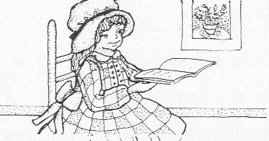

La petite fille lit un livre dans le salon.

2 : 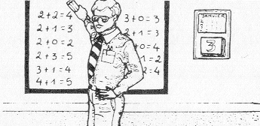

Le professeur explique des opérations au tableau.

3 : 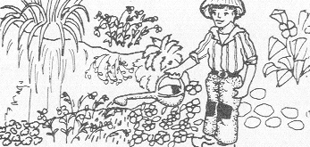

Le petit garçon arrose les plantes du jardin.

4 : 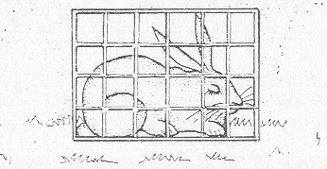

Le petit lapin est enfermé dans une cage.

5 : 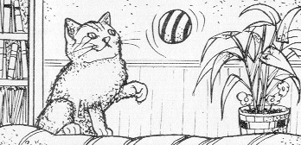

Le chaton joue avec sa balle sur le canapé du salon.

6 : 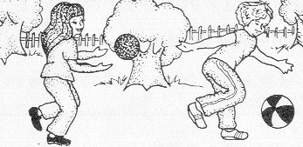

Valérie et Daniel jouent au ballon dans le parc.

